**PROIECT PRELUCRARE GRAFICA**

**Student: Salajan Madalina Maria**

**Grupa: 5**

1. **CUPRINS**

1. Cuprins  
2. Prezentarea temei  
3. Scenariul  
    3.1. Descrierea scenei și a obiectelor  
    3.2. Funcționalități  
4. Detalii de implementare  
    4.1. Funcții și algortmi  
           4.1.1. Soluții posibile  
           4.1.2. Motivarea abordării alese  
    4.2. Modelul grafic  
    4.3. Structuri de date  
    4.4. Ierarhia de clase  
5. Prezentarea interfeței grafice utilizator / manual de utilizare  
6. Concluzii și dezvoltări ulterioare  
7. Referințe

1. **Prezentarea temei**

Tema aleasa prezinta o mica ferma de pe o pajiste alpina. Este surprinsa o padure de conifere, o mica turma de oi, precum si un hambar pentru a adaposti oile pe parcursul noptii si o casuta pentru ciobanas. Un mic lac s-a format prin topirea ghetarilor mai demult existenti acolo, fapt datorat incalzirii globale. Intreaga scena contureaza o meserie veche de cand lumea pentru poporul roman, cea de ciobanas.

Am incercat sa surprind viata foarte simpla in aceste conditii, ferita de agitatia si complexitatea celei din mediul urban.

1. **Scenariul**
   1. **Descrierea scenei si a obiectelor**

Scena realizata de mine contine x obiecte si y materiale.

In scena am incercat sa surprind un episod din viata unui ciobanas. La marginea unei paduri de conifere, pe o pajiste alpina s-a stabilit un ciobanas cu turma lui de oi. Pentru a adaposti oile pe timpul noptii, s-a construit un hambar din lemn, iar pentru ciobanas o mica cabana din lemn. Hrana oilor o reprezinta ierburile de pe pajistea alpina, precum si cateva rezerve de baloti din fan. Sursa de apa este lacul aflat dincolo de stanci, dar cu un acces usor. Datorita altitudinii la care este situata pajistea, este prezenta ceata in cea mai mare parte a zilei, precum si norii care datorita vitezei vantului sunt purtati in diferite directii.

* 1. **Functionalitati**

Printre functionalitatile implementate de mine in cadrul proiectului se numara:

* Deplasarea prin scena cu ajutorul tastaturii de la laptop (stanga, dreapta, fata, spate) si a mouse-ului (rotatiile pe care le putem efectua);
* Vizualizarea scenei in modurile solid, wireframe, poligonal si smooth;
* Maparea texturilor pe obiecte si definirea materialelor, precum si desenarea obiectelor;
* Generarea de umbre (se pot observa umbrele cauzate de norisorii care se misca, precum si cele cauzate de restul obiectelor statice din scena);
* Animarea unor obiecte (norisorii care se misca pe o linie dreapta imaginara);
* Ceata a fost adaugata de asemenea pentru a creste nivelul de realism al scenei;
* Utilizarea unei surse de lumina globala;
* Adaugarea unui skybox pentru a creste nivelul de realism al scenei;
* Eliminarea fragmentelor folosindu-ne de valoarea alfa din texturi (folosita la frunzele copacilor si la ierburile de pe pajiste).

1. **Detalii de implementare**
   1. **Functii si algoritmi**

Pentru realizarea camerei ne-am calculat vectorii cameraFrontDirection, cameraRightDirection, cameraUp, precum si cameraTarget (punctul inspre care priveste camera). Matricea view este generata cu ajutorul functiei lookAt() pusa la dispozitie de OpenGL. Am implementat functia move care ne ajuta sa ne deplasam prin scena pe directiile dorite tinandu-se cont de tasta apasata si facandu-se update la vectorul cameraPosition pentru ca trebuie „sa mutam camera” in noua pozitie.

Pentru implementarea luminii a trebuit sa tinem cont de faptul ca lumina este formata din 3 componente:

* Lumina ambientala care nu depinde de pozitia spectatorului sau de directia luminii, ci poate fi calculata independent de fiecare sursa de lumina.
* Lumina difuza care nu depinde de pozitia spectatorului, dar depinde de directia luminii. Intensitatea luminoasa este mai puternica pe suprafetele orientate spre lumina. Calculul acestei componente depinde de normala la suprafata, de directia sursei de lumina, dar nu depinde de directia de vizualizare.
* Lumina speculara care depinde de normala la suprafata, de directia sursei de lumina si de directia de vizualizare.

Pentru implementarea umbrelor am folosit tehnica shadow mapping care presupune:

* Trasarea scenei din punctul de vedere al luminii tinandu-se cont de valorile din harta de adancime care s-a generat prin crearea unei texturi de adancime si a unui FBO.
* Trasarea scenei din punctul de vedere al observatorului comparandu-se fiecare fragment vizibil cu valorile din harta de adancime a umbrelor. Fragmentele cu adancimi mai mari decat cele din harta de adancime a umbrelor vor fi umbrite, iar celelelalte nu.

Pentru implementarea cetei ne-am folosit de functia computeFog cu ajutprul careia am generat o constanta cu ajutorul careia vom interpola liniar culoarea noastra si culoarea cetei.

Pentru generarea unor animatii ne-am folosit de un obiect incarcat separat in scena pe care am aplicat niste transformari de translatie. Obiectul se deplaseaza pe o linie dreapta imaginara, iar cand ajunge intr-un capat al liniei, porneste inspre celalalt si tot asa.

Pentru vizualizarea scenei in modurile solid, wireframe, poligonal si smooth m-am folosit de functia glPolygonMode().

Pentru maparea texturilor m-am folosit de un .obj si un file .mtl pe care OpenGL le-a folosit pentru a stabili ce texturi pe ce obiecte trebuie aplicate.

Pentru eliminarea fragmentelor m-am folosit de valoarea alfa din texturi, astfel daca alfa este < 0.1, am eliminat fragmentul respectiv.

* + 1. **Solutii posibile**

Miscarile camerei au necesitat implementarea constructorului, precum si a metodelor move, getViewMatrix si rotate din clasa Camera.

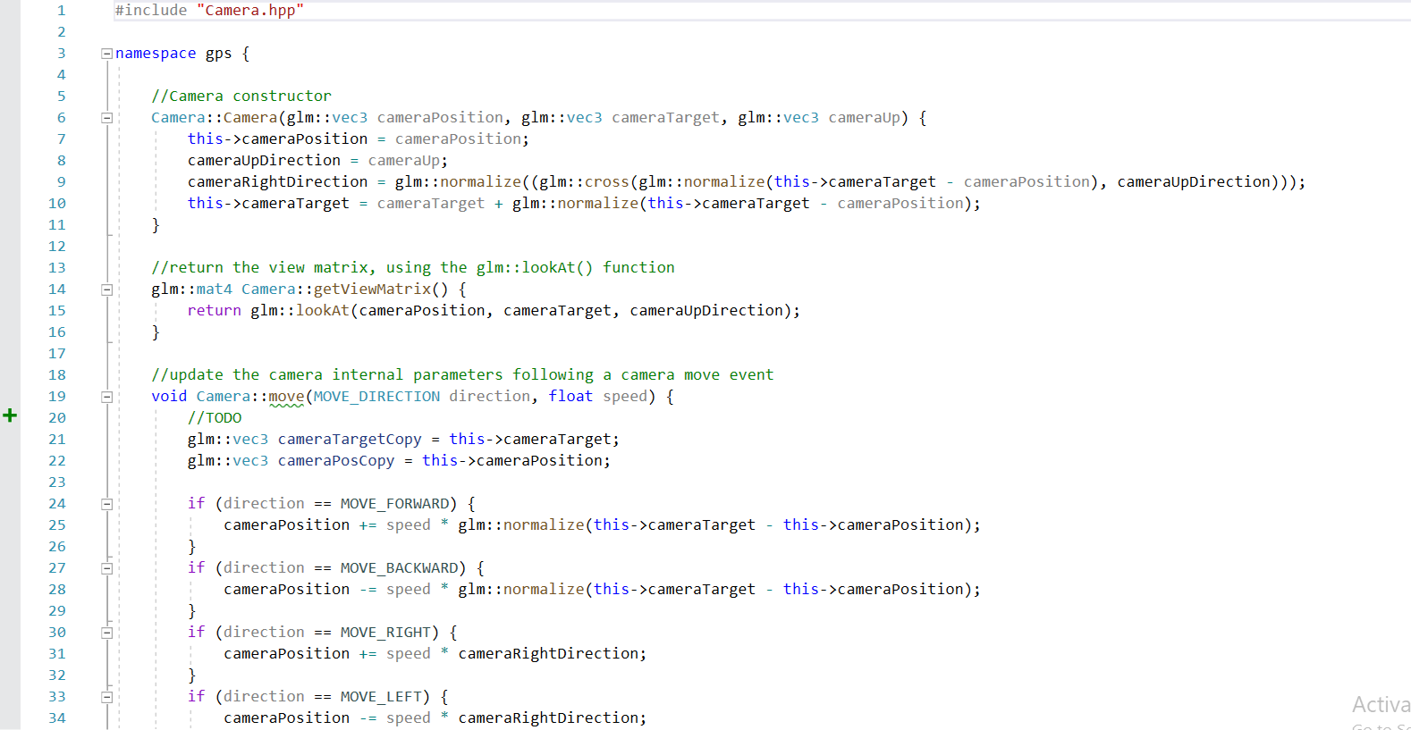

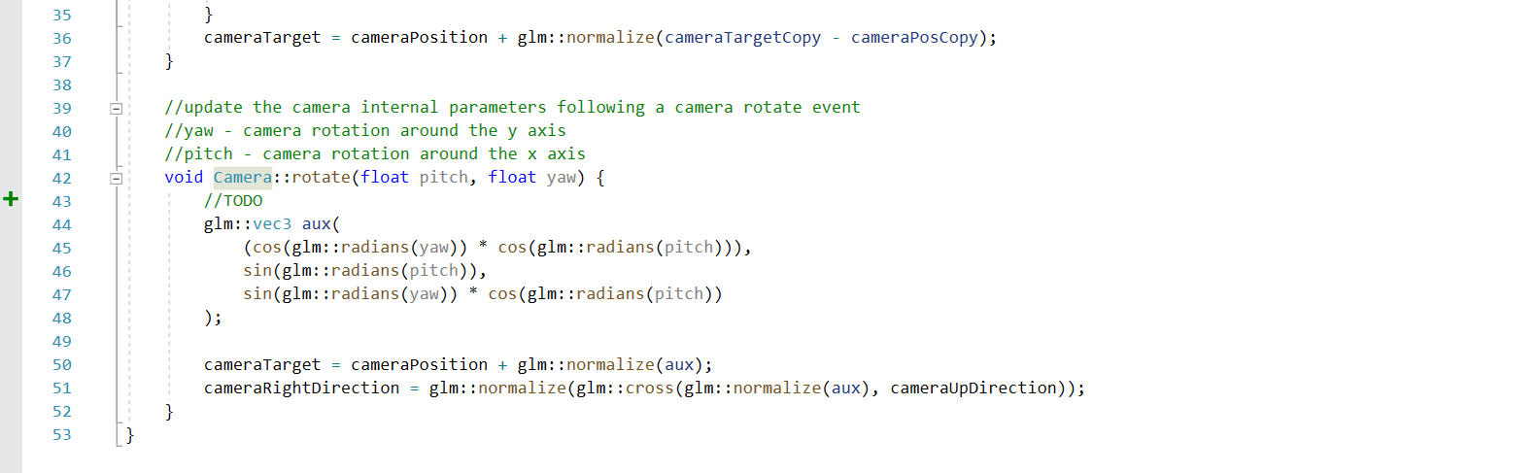

Animatia de prezentare se porneste la apasarea tastei T si se realizeaza prin mutarea camerei in scena.

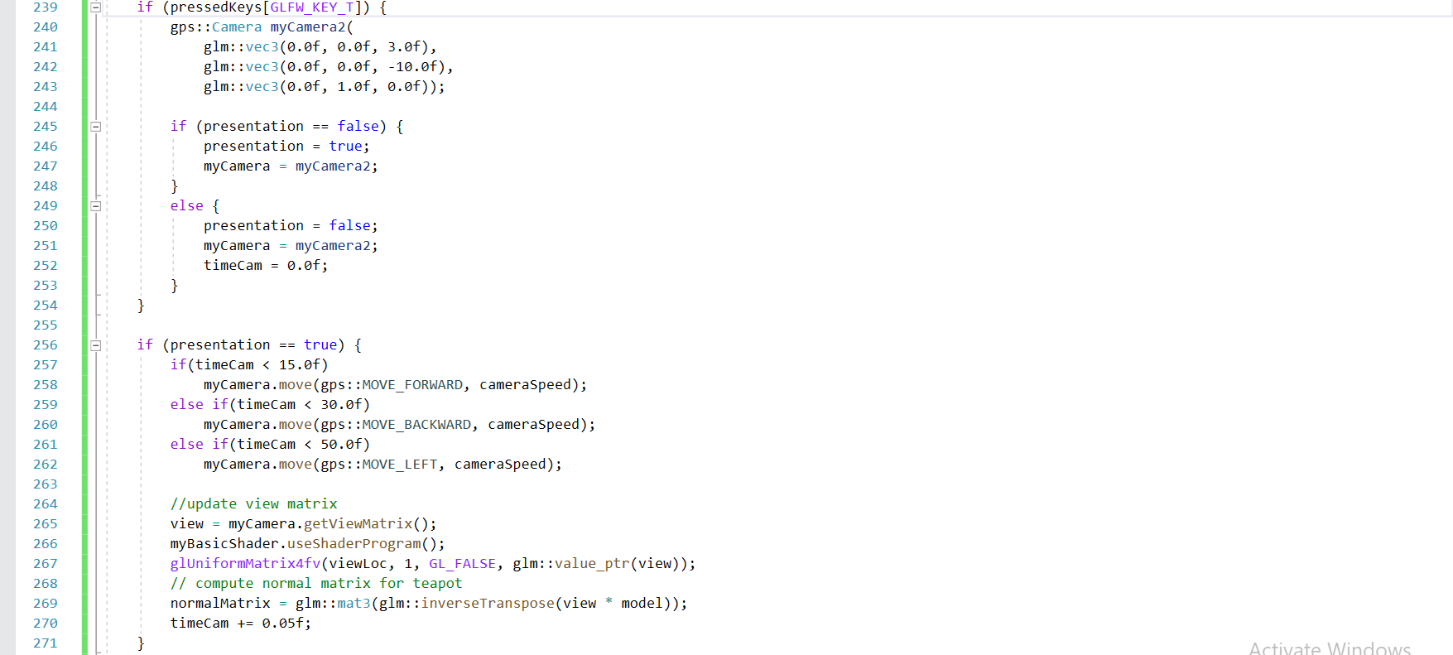

Sursa de lumina directionala a fost implementata in fragment shader unde m-am folosit de variabile din vertex shader (variabila out in vertex shader = variabila in in fragment shader) sau de variabile uniform trimise din main.cpp.

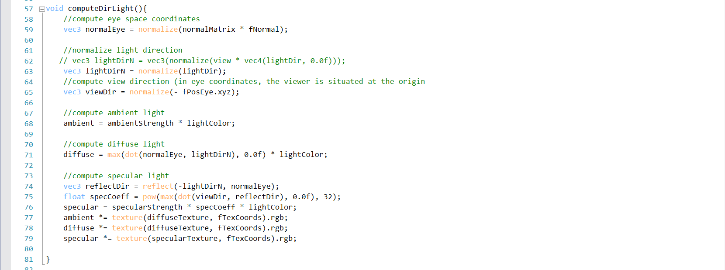

In main.cpp in functia initUniforms() am calculat valoarea unor matrici si vectori pe care i-am trimis in vertex shader ca variabile uniform sau ca in-uri sau in fragment shader ca variabile uniform.

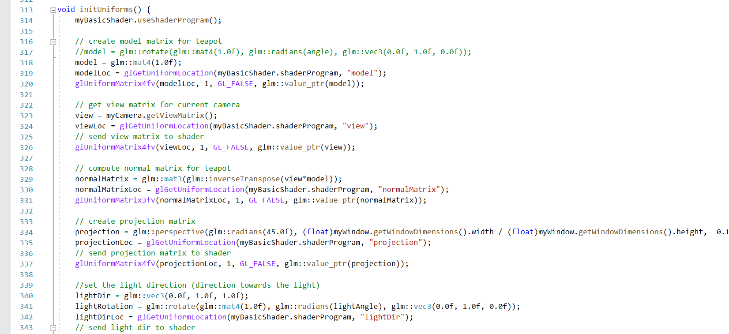

Maparea texturilor s-a realizat in functia initModels() unde cele 2 obiecte au fiecare file-ul propriu MTL care se ocupa de fapt de maparea texturilor.



Vizualizarea scenei in cele 3 moduri (FILL, WIREFRAME si POINT) se activeaza la apasarea tastei P.

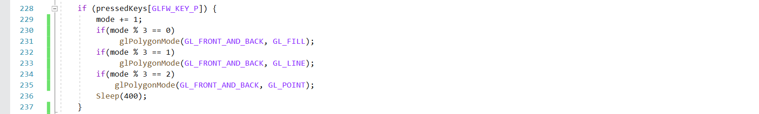

Generarea umbrelor s-a realizat in fragment shader prin functia computeShadow().

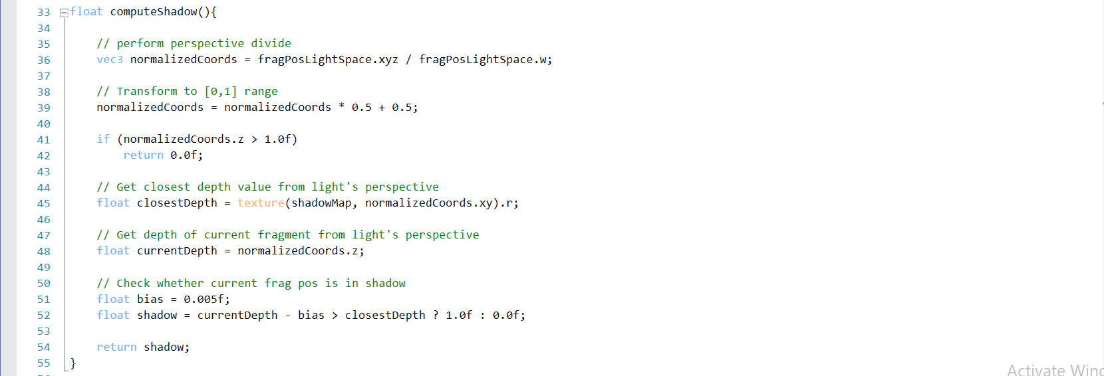

In functia drawObjects() am animat un norisor ce se misca in linie dreapta in continuu. Acest obiect a trebuit desenat separat de scena.

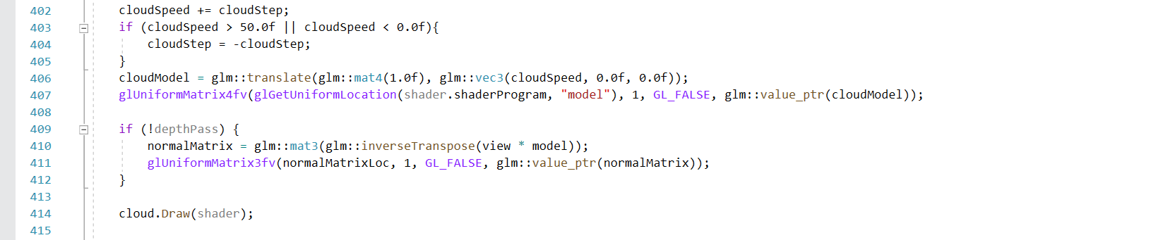

Fotorealismul este amplificat de un skybox pentru care am folosit 2 shadere separate, precum si de ceata ce a fost implemenatata cu ajutorul functiei computeFog() din fragment shader-ul principal. Din fragment shader-ul principal se returneaza culoarea fragmentului prin mixarea tuturor culorilor. Tot aici am implementat si eliminarea fragmentelor cu ajutorul valorii alfa din texturi.

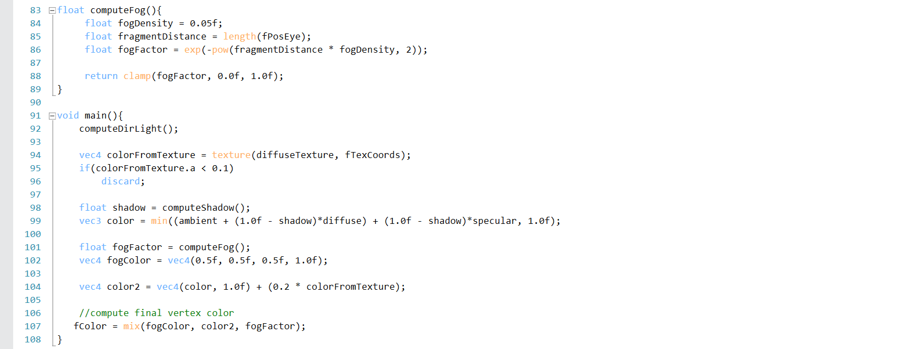

* + 1. **Motivarea abordarii alese**

Am ales sa implementez metodele si clasele necesare pentru realizarea acestei scene intr-un mod cat mai usor de inteles, folosindu-ma de notiunile predate la curs si la laborator, precum si de rezolvarile de pe parcursul semestrului.

* 1. **Modelul grafic**

Am atasat cateva poze reprezentative cu scena mea.

Hambarul cu vedere de sus.

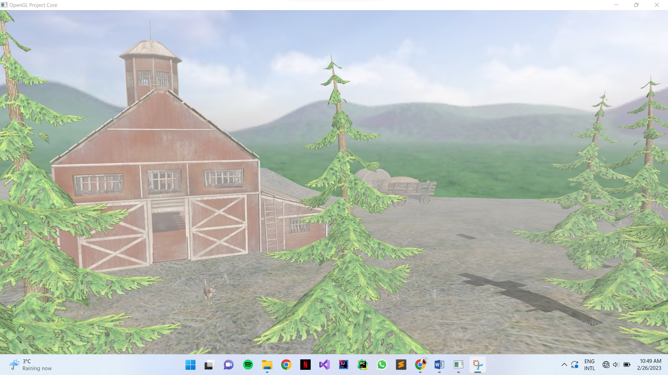

Padurea cu vedere de sus.

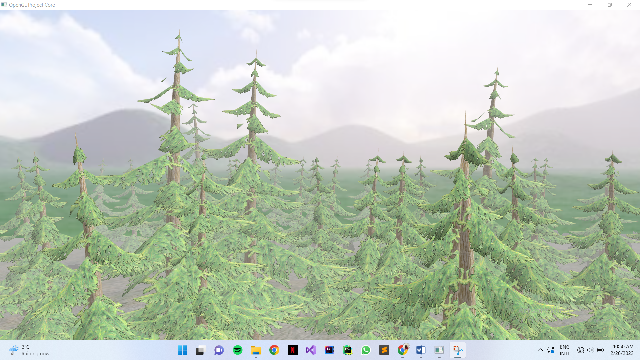

Stana de oi.

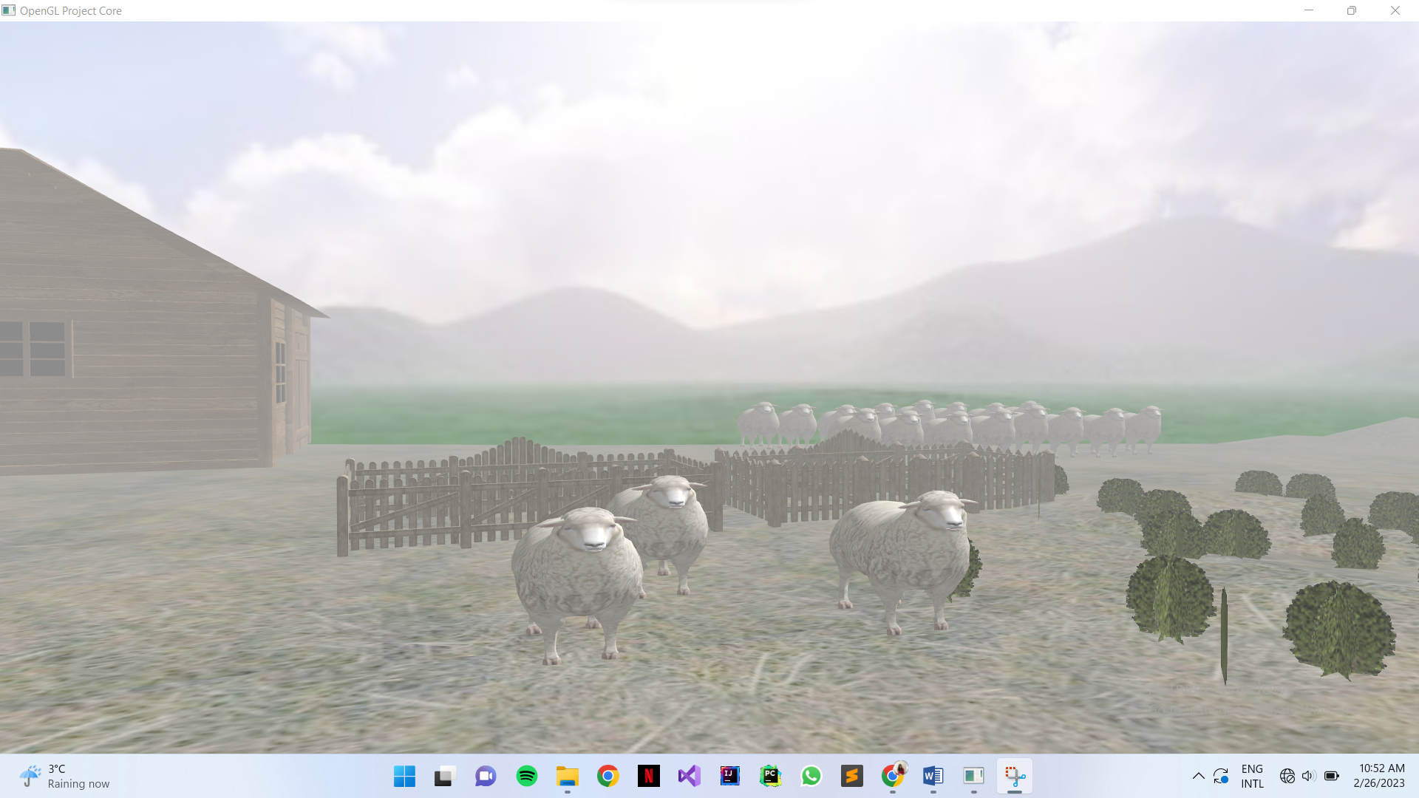

* 1. **Structuri de date**

Am folosit urmatoarele structuri de date: vectori, matrici, VAO-uri, VBO-uri, FBO-uri, depthbuffer-uri, framebuffer-uri.

* 1. **Ierarhia de clase**

Clasa cea mai importanta din proiect este main.cpp unde avem functii precum renderScene(), main(), drawObjects() si toate functiile de initializare.

Clasa in care este implementata camera este Camera.cpp si cuprinde un constructor si metodele getViewMatrix(), rotate() si move().

Clasa in care este implementat skyBox-ul este SkyBox.cpp si cuprinde metodele Load(), Draw(), LoadSkyBoxTextures(). Mecanismul din spate mapeaza cele 6 texturi pe un cub pentru a accentua realismul scenei.

Clasa Model3D.cpp este cea care contine metodele adiacente proceselor de mapare a texturilor pe obiecte, de desenare a obiectelor.

1. **Prezentarea interfetei grafice utilizator**

Voi prezenta manualul de utilizare al acestui proiect.

W – miscare in fata

S – miscare in spate

D – miscare in dreapta

A – miscare in stanga

P – vizualizarea scenei in modurile FILL, WIREFRAME si POINT

T – turul virtual al camerei prin scena

Rotatia in scena se face cu ajutorul mouse-ului.

1. **Concluzii si dezvoltari ulterioare**

In urma realizarii acestui proiect mi-am dezvoltat cunostintele in grafica si am reusit sa realizez o scena realista care poate fi imbunatatita pentru a crea un joc.

Ca si dezvoltari ulterioare, pentru o performanta mai buna si un nivel de realism ridicat, ar trebui implementata detectia coliziunilor. Scena ar putea deveni mult mai complexa prin folosirea mai multor animatii.

1. **Referinte**
2. <https://stackoverflow.com/questions/72385689/opengl-error-code-not-moving-the-camera-around-with-the-mouse>
3. <https://www.glfw.org/docs/3.3/input_guide.html>
4. <https://moodle.cs.utcluj.ro/course/view.php?id=524> (link-ul de moodle unde se gasesc laboratoarele si cursurile)